מעבדה מס' 3
הפעלת נורת RGB על לפי ערך חיישן אור

מטרת הניסוי:
ישום תהליך בקרה בו מקבלים מידע מחיישן אור ושולטים בהדלקת נורת RGB LED בהתאם
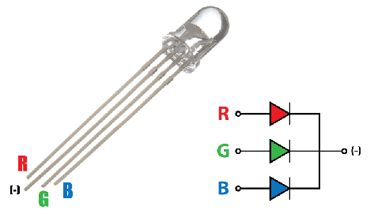

פרק א'. שאלות עיוניות.
- הסבר עקרון פעולה של נורת RGB ומה ההבדל מנורת LED רגילה?
____________________________________________________________________________________________________________________________________________________________________________________________________________________

- הסבר מה זה אות PWM?
________________________________________________________________________________________________________________________________________________________________________________________________________________
- הרכב את המעגל:
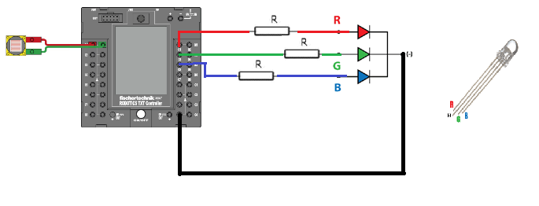
R=470Ω
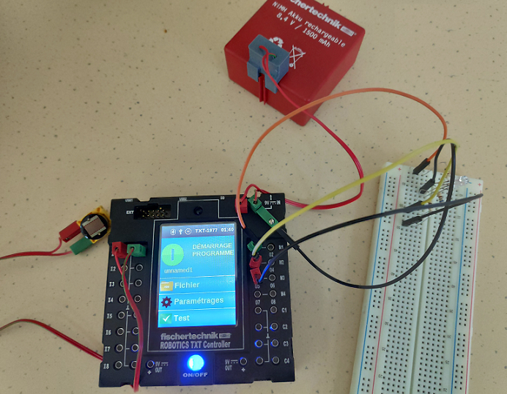
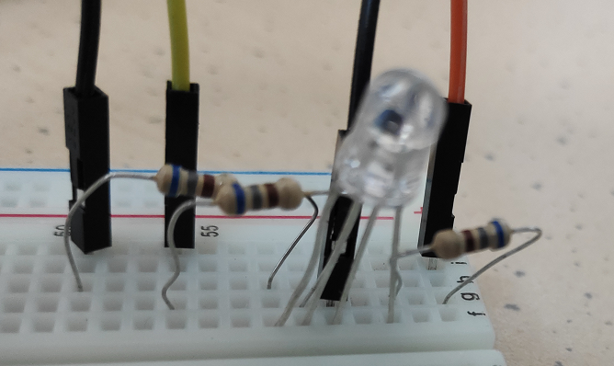
הפעל את התוכנה:
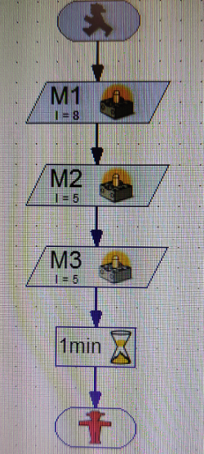
כאשר לפי החיבורים שלנו: אדום הוא 1M, ירוק 2M, כחול 3M.
- רשום/י את הערכים של PWM לצבעי קשת (ערכי ה PWM הם הערכים בין 1 ל 8 במנורה):
- אדום_____________
- כתום ____________
- צהוב ____________
- ירוק _____________
- תכלת ____________
- כחול _____________
- סגול _____________

פרק ב'. פעולות מעשיות.
- חבר את המעגל לפי האיור בסעיף 3:
- כתוב/י תכנית שמפעילה את נורת RGB לפי התאורה באופן הבא:
- אדום - אור חזק
- ירוק – תאורת החדר
- כחול – חושך
- שמור/י את הקובץ בשם lab31

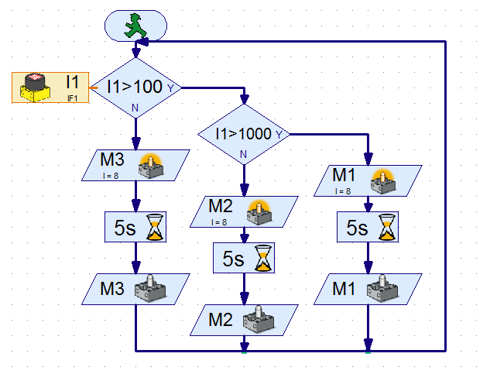
שנה את ערכי I בהתאם לצורך.

בדוק את כל הסעיפים של דף העבודה בעזרת פנס לתאורה חזקה ונייר להחשכה ותקן לפי הצורך .
מה מסקנותיך?
אחרי שבדקת את כל הסעיפים קרא לבוחנ/ת לבדיקה.

